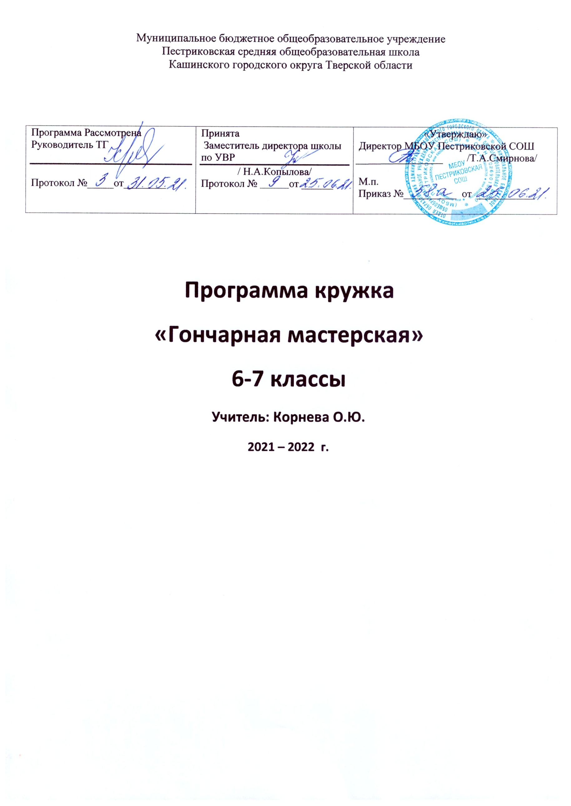
Муниципальное бюджетное общеобразовательное учреждение
Пестриковская средняя общеобразовательная школа
Кашинского городского округа Тверской области

Программа Рассмотрена  Руководитель ТГ  Протокол №_____от________ | Принята  Заместитель директора школы по УВР  / Н.А.Копылова/  Протокол № от ______ | «Утверждаю»  Директор МБОУ Пестриковской СОШ  /Т.А.Смирнова/  М.п.  Приказ №__________ от ___________

Программа кружка
«Гончарная мастерская»
6-7 классы
Учитель: Корнева О.Ю.
2021 – 2022 г.

Пояснительная записка
Рабочая программа кружка «Гончарная мастерская» в 6-7 классах составлена на основании следующих нормативно-правовых документов:
- Федеральный закон «Об образовании в Российской Федерации» от 29.12.2012г. №273-ФЗ
- Приказ Минобрнауки России «Порядок организации и осуществления образовательной деятельности по дополнительным общеобразовательным программ» от 29.08.2013г. №1008
- Санитарно-эпидемиологические требования к устройству, содержанию и организации режима работы образовательных организаций дополнительного образования детей. СанПиН 2.4.4.3172-14 от 4.07.2014г. №41
- Письмо Минобрнауки России «Примерные требования к образовательным программам дополнительного образования детей» от 11.12.2006г. №06-1844ФГОС
- Постановление Главного государственного санитарного врача РФ от 28 сентября 2020 г. № 28, которым, в частности, определены санитарно-эпидемиологические требования к образовательным организациям (далее – СП 2.4.3648-20). Кроме того, с 1 марта действуют новые гигиенические нормативы и требования к обеспечению безопасности и безвредности для человека факторов среды обитания, утв. Постановлением Главного государственного санитарного врача РФ от 28 января 2021 г. № 2 (далее – СанПиН 1.2.3685-21), Письмо Минобрнауки России «Примерные требования к образовательным программам дополнительного образования детей» от 11.12.2006г. №06-1844ФГОС
- Данная программа разработана на основе книг: Федотова Г. Я. «Послушная глина», Алексахина Н. Н. «Волшебная глина», Геннадий Федотов. «Глина и керамика», Эткин Дж. «Керамика для начинающих», Кудрявцев А. «Руководство по работе с глиной».

Гончарное ремесло считается одним из древнейших ремёсел на земле. Оно зародилось еще в эпоху неолита, что подтверждают многочисленные находки археологических раскопок: вылепленные вручную глиняные изделия, примитивная посуда для приготовления пищи на огне, сосуды для воды и зерна. Сохранившиеся до сих пор, эти прочные изделия очень ярко рассказывают, как развивалось это древнее ремесло, которое со временем превратилось в искусство.
Глина была распространена повсеместно и являлась тем подручным материалом, который легко можно обработать и из которого можно вылепить всё. В умелых руках мастера бесформенный, пластичный материал, как по волшебству, превращался в посуду, украшения, скульптуры. Конечно, сначала древние глиняные сосуды лепили вручную, и их форма была далека от идеала. Но с изобретением гончарного круга, а затем с открытием технологии обжига, гончарные изделия стали самыми распространенными в быту. История гончарного ремесла у каждого народа своя.
Гончарное ремесло на Руси зародилось ещё в доисторическую эпоху и при раскопках археологи до сих пор находят различные горшки, кувшины, сковороды, корчаги и другую утварь, слепленную вручную. Позже, с появлением гончарного круга, ремесло превратилось в промысел и глиняную посуду стали использовать повсеместно. В это время появилось множество гончарных мастерских, имеющих своё «фирменное» клеймо. Изделия каждой мастерской отличались друг от друга по форме, размерам, технологии обжига. Гончарство в те времена было самым почётным и важным промыслом, который постоянно развивался и совершенствовался. Однако на смену глине, со временем, пришёл металл и глиняную посуду заменила оловянная, серебряная, а позже пластмассовая. И могло так случиться, что древнее ремесло исчезло бы навсегда…
Но история, как известно, развивается по спирали, и в наш век нанотехнологий люди стали вновь испытывать интерес к гончарству, как к искусству. Изделия современных гончаров, по-прежнему, вызывают восторг и восхищение, а спрос на ручную керамику постоянно растёт. Раскупают всё: копилки, статуэтки, кувшины, тарелки. «Глиняных дел» мастера дают мастер-классы. И можно надеяться, что гончарное искусство, которое столь популярно в настоящее время, не забудется и не исчезнет с лица земли.
Соединяя навыки и сноровку с ловкостью рук, гончарное дело – одно из самых увлекательных занятий, которое действительно затягивает. Польза этого ремесла не только в нём самом, оно может также помочь в общении с другими людьми. Проявить себя в творчестве, показать близких и знакомых подарком ручной работы.
Актуальность данной программы состоит в обращении к народной культуре, попытке через прикосновение к народным ремёслам, традициям, создать микроклимат добра и взаимопонимания, воспитывать бережное отношение к труду и творчеству других людей. Манипуляции с глиной – от простого разминания до создания шедевров декоративной пластики очень органично взаимодействуют со всеми направлениями познавательной и декоративно – прикладной деятельности. Глина – это благородный материал. На нём дети развивают мелкую моторику руки, творческое воображение, мышление, речь, фантазию, художественные способности, эстетические чувства.
Назначение–познакомить с новым направлением вида деятельности, для развития художественного вкуса подростков привить интерес и любовь к прикладному творчеству, дать определённые навыки в освоении художественного ремесла, показать эстетическую ценность произведений ручного труда, заполнить свободное время ребят, заняв их данным видом деятельности.
Особенность данной программы заключаются в том, что она не привязана к какому-либо одному промыслу или направлению. Построение программы позволяет вводить разнообразные виды декоративного искусства, что делает творчество детей модным и современным.Программа носит вариативный характер и может изменяться, дополняться в зависимости от новых требований, социального заказа, от материально-технической базы, от уровня подготовки детей, а также в связи с местными условиями работы.
Необходимость данной программы. Изучая традиции ремесла, усваивая язык форм, технологию, знакомясь с особенностями материала - постигается накопленный человечеством опыт. В результате реализации программы подростками должен быть, достигнут определенный уровень овладения способов лепки, и основ росписи игрушек.
Лепка из глины, способствует дальнейшему развитию зрительного восприятия, памяти образного мышления, совершенствует природное осязание обеих рук, развивает малые мышцы кистей рук, позволяет лучше координировать движение и ориентироваться в пространстве (геометрических фигур, длины, ширины, высоты и т.д.).
Курс выстроен с использованием метода копирования, повтора.
Основные методы:
- объяснительно-иллюстративный (демонстрация игрушек, иллюстраций);
- репродуктивный (работа по образцам);
- частично-творческий (выполнение вариативных заданий);
- творческий (импровизация по мотивам народной глиняной игрушки, при выполнении изделий из глины);
- исследовательский (исследование свойств глины, красок, а также других материалов для работы в объеме).
Содержание тематического плана может частично корректироваться. В план могут вноситься изменения в связи с участием в конкурсах по объявленным темам, по изменению в материально-технической базе, по социальным запросам учащихся, при появлении новой технологии.
Принципы:
Учитывать интересы, возможности ребенка при организации занятий.
Организовать коллективную, групповую, индивидуальную формы работы с детьми.
Создавать комфортный психологически климат, стимулировать успех детей. Не мешать, ребенку творить
Программа рассчитана на 6-7 класс. Срок реализации 1 года, 1 час в неделю, всего 34 часа
Цель программы: познакомить с гончарным ремеслом
Задачи программы:
Образовательная –
- Научить лепить из глины.
- Организации технологического процесса.
- Расширить представления оглине, о русском народном творчестве.
- Умение применять приобретенные навыки.

Развивающая:
- Развивать мелкую моторику рук, образное мышление,
- Развитие эстетического вкуса.
- Развить интерес к самообучению
- Развитие творческих способностей детей через приобщение к художественной лепке

Воспитывающая:
- Воспитанию художественно-эстетического вкуса через занятия лепкой из глины.
- Взаимодействие с коллективом
- Воспитать уважение к окружающим, к труду.

Используемая литература

Глаголев, Олег Лепим из глины / Олег Глаголев. - М.: Профиздат, 2009. - 207 c.

Интернет ресурс

Илья Калашников https://www.youtube.com/channel/UCCguiirTaKN8ujPGI7N2i0g

Путеводитель по русским ремеслам https://russianarts.online/toys/clay-toys/ https://russianarts.online/56321-kakaya-byvaet-gzhel/

Содержание программы
Вводное занятие.
Знакомство с технологией гончарного дела. Правила работы с глиной, советы по лепке. Свойства глины. Инструменты для лепки из глины. Организация технологического процесса. Изготовление простейших изделий из глины

Способы лепки.
Знакомство с технологией:
пластический – формирование из цельного куска отдельных деталей и их сборка в композицию
конструктивный – из цельного куска формируется изделие
Рельефный. аппликация, настенные глиняные панно.
Лепка по выбору обучающихся: копилка, шкатулка и др.
Сушка и покраска изделий.ТБ сушки и покраски изделий. Практическое занятие.
Презентация готовых работ.
Оборудование и материалы:образцы изделий, шаблоны для вырезания из глины, специальные стеки. Компьютер, проектор
Мастерская
- для лепки имеет несколько зон деятельности: магнитная доска для рисования эскиза педагогом, общий стол для рисования эскизов и лепки для школьников, общий стол для лепки для дошкольников.
- шкаф для сушки изделий, шкаф для хранения обожженных изделий,
- стол с ведром воды для мытья рук от глины, раковина с водой.
- Для педагога необходима зона для предварительной обработки порошковой глины в глину пригодную для лепки
- изолированное помещении для муфельной печи для обжига глины.

Особенности организации образовательного процесса
Если в школе нет условий для последнего пункта - помещения для обжига, то программа предусматривает корректировку в образовательном процессе – обжиг можно исключить.
Для обучающихся:
Инструменты и материалы:
- Глина; шликер
- Стеки;
- Мокрая ткань, губка и сухие полотенца.
- Емкость для воды и губки.
- Деревянная доска ткань для лепки (20х20)
- Клеенка на тол. (40х30 см)
- Линейка: небольше 20см
- Скалка.- длина 25см или любой цилиндрической формы предмет не длинней 25см
- Фасовочный пакет для изделий, которые нужно сохранить в сыром виде
- Оберточная бумага в которую можно заворачивать изделие и ставить на просушку.
- Акриловый лак
- Кисти белка 1-5р, кисти с синтетической щетиной 1-5р, кисточка с искусственным ворсом для нанесения шликера
- Краска гуашь
- Альбом карандаш.
- Подставка для изделия

Форма для защиты одежды:
- Передник
- Нарукавники
- Или халат

Правила при работе с глиной
- Глиняная масса приготовленная для лепки должна находиться перед рабочей зоной
- Руки должны быть чистыми
- Если руки в глине – не нужно тереть глаза нос рот и трогать ими лицо
- Если руки в глине – не следует вытирать рки о свою одежду или одежду товарища. Обтирать влажной губкой, после вытереть сухим полотенцем для рук.
- Глину не следует сильно смачивать, изделие будет терять форму и пачкать руки.
- Работать с глиной только сухими руками, и если нужно ее разгладить, то макать пальчик о влажную губку
- Рабочая зона должна быть чистой! Следует при загрязнении протирать рабочею зону влажной губкой и вытирать сухой тканью.
- При раскатывании глины – если глина липнет к поверхности, то следует постелить ткань.
- Все стеки – чистыми и сухими, должны находиться перед работой по середине, губка и вода перед работой с права, сухая ткань перед работой с лева. Сухое полотенце для рук в кармане передника или халата.

По окончании работы все убрать, рабочею зону вытереть, сырую губку и ткань с емкостью - унести домой и просушить.

Техника безопасности при работе

- не следует держать стеки в руках если вы ими не работаете.
- при работе со запрещается размахивать, тыкать в лицо товарищам по кружку.
- стеки должны быть чистыми и лежать перед работой справа.
- стеки не должны валяться, то есть, не разбросаны по столу и под ним.
- Во время работы не тереть глаза так как частички глины могут попасть в глаза

Календарно-тематический план

№ | Д п | Д ф | Тема урока | Ч | содержание | Форма оценки и контроля
 |  |  | Вводное занятие. Цели и задачи обучения | 1 | Знакомство с кружком, узнают чем будут заниматься на кружке. Инструменты и приспособления.  Инструктаж по технике безопасности, правила работы с глиной, правила поведения на уроках кружка, | наблюдение
 |  |  | Путешествие по народным промыслам | 1 | Расширять представления детей о многообразии изделий народного декоративно – прикладного искусства. Крачунская | Работа по образцу (фрото альбом народных промыслов);
 |  |  | Карачунская игрушка | 1 | Простая скульптурная лепка, учиться лепить характерные черты. | Работа по образцу (сравнение с образцом);
 |  |  | Хлудневская игрушка |  | Простая скульптурная лепка, учиться лепить характерные черты
 |  |  | Подготовка к лакировке |  | Продолжать учить детей подготавливать игрушки к лакированию и росписи: замазывать, заглаживать трещинки на изделиях мокрой кисточкой или тряпочкой, аккуратно и тщательно выбеливать(закрашивать белой водоэмульсионной поверхность игрушки). Совершенствовать умение детей расписывать выбранный силуэт | Работа по образцу (сравнение с образцом);
 |  |  | Составление узора на бумажных силуэтах | 1 | Закреплять умения составлять на бумажном силуэте узоры | Работа по образцу (сравнение с образцом);
 |  |  | Роспись лакирование |  | Закреплять знания детей о карачунской и хлудневской игрушке, умение выделять особенности узоров. Учить украшать орнаментами вылепленные фигурки, определять последовательность выполнения росписи | Работа по образцу (сравнение с образцом);
 |  |  | Роспись, лакирование | 1 | Закреплять знания детей о карачунской и хлудневской игрушке, умение выделять особенности узоров. Учить украшать орнаментами вылепленные фигурки, определять последовательность выполнения росписи | Работа по образцу (сравнение с образцом);
 |  |  | Групповая работа виды гжели |  | Традиционная роспись, лубочная роспись.
 |  |  | Гжель  Групповая работа сервиз, история | 1 | Изготовление посуды из глины чайный сервиз столовая посуда  1тарелки плоские и глубокие 2Чашки, блюдца, 3супница,графин, молочница, | Работа по образцу (сравнение с образцом);
 |  |  | Гжель  Групповая работа сервиз | 1 | Изготовление посуды из глины чайный сервиз столовая посуда  1тарелки плоские и глубокие 2Чашки, блюдца, 3супница,графин, молочница, | Работа по образцу (сравнение с образцом);
 |  |  | Гжель  Групповая работа сервиз | 1 | Изготовление посуды из глины чайный сервиз столовая посуда  1тарелки плоские и глубокие 2Чашки, блюдца, 3супница,графин, молочница, | Работа по образцу (сравнение с образцом);
 |  |  | Гжель  Групповая работа сервиз | 1 | Изготовление посуды из глины чайный сервиз столовая посуда  1тарелки плоские и глубокие 2Чашки, блюдца, 3супница,графин, молочница, | Работа по образцу (сравнение с образцом);
 |  |  | Подготовка к росписи | 1 | Продолжать учить детей подготавливать игрушки к росписи: замазывать, заглаживать трещинки на изделиях мокрой кисточкой или тряпочкой, аккуратно и тщательно выбеливать(закрашивать белой водоэмульсионной поверхность игрушки). Совершенствовать умение детей расписывать выбранный силуэт | Работа по образцу (сравнение с образцом);
 |  |  | Составление узора на бумажных силуэтах | 1 | Закреплять умения составлять на бумажном силуэте элементы узора гжель два цвета бело синяя | Работа по образцу (сравнение с образцом);
 |  |  | Составление узора на бумажных силуэтах | 1 | Закреплять умения составлять на бумажном силуэте элементы узора гжель | Работа по образцу (сравнение с образцом);
 |  |  | Роспись игрушки | 1 | Учить украшать орнаментами вылепленные фигурки, определять последовательность выполнения росписи | Работа по образцу (сравнение с образцом);
 |  |  | Роспись игрушки | 1 | Учить украшать орнаментами вылепленные фигурки, определять последовательность выполнения росписи | Работа по образцу (сравнение с образцом);
 |  |  | Объемные игрушки. Сказочные герои |  | Продолжать учить делать объемные и полые игрушки, приемами вытягивания, формования прощипывания, из форм шара, цилиндра | Работа по образцу (сравнение с образцом);
 |  |  | Объемные игрушки. Сказочные герои |  | Продолжать учить делать объемные и полые игрушки, приемами вытягивания, формования прощипывания, из форм шара, цилиндра | Работа по образцу (сравнение с образцом);
 |  |  | Объемные игрушки. Сказочные герои |  | Продолжать учить делать объемные и полые игрушки, приемами вытягивания, формования прощипывания, из форм шара, цилиндра | Работа по образцу (сравнение с образцом);
 |  |  | Объемные игрушки. Сказочные герои |  | Продолжать учить делать объемные и полые игрушки, приемами вытягивания, формования прощипывания, из форм шара, цилиндра | Работа по образцу (сравнение с образцом);
 |  |  | Объемные игрушки. Сказочные герои |  | Продолжать учить делать объемные и полые игрушки, приемами вытягивания, формования прощипывания, из форм шара, цилиндра | Работа по образцу (сравнение с образцом);
 |  |  | Объемные игрушки. Сказочные герои |  | Продолжать учить делать объемные и полые игрушки, приемами вытягивания, формования прощипывания, из форм шара, цилиндра | Работа по образцу (сравнение с образцом);
 |  |  | игрушки свистульки |  | Научить лепить закрытую форму с камерой внутри и свистовую часть. приемами вытягивания, формования прощипывания, из форм шара, цилиндра | Работа по образцу (сравнение с образцом
 |  |  | Игрушки свистульки |  | Научить лепить закрытую форму с камерой внутри и свистовую часть. приемами вытягивания, формования прощипывания, из форм шара, цилиндра | Работа по образцу (сравнение с образцом
 |  |  | Игрушки свистульки |  | Научить лепить закрытую форму с камерой внутри и свистовую часть. приемами вытягивания, формования прощипывания, из форм шара, цилиндра | Работа по образцу (сравнение с образцом
 |  |  | Игрушки свистульки |  | Научить лепить закрытую форму с камерой внутри и свистовую часть. приемами вытягивания, формования прощипывания, из форм шара, цилиндра | Работа по образцу (сравнение с образцом
 |  |  | Составление узора на бумажных силуэтах | 1 | Закреплять умения составлять на бумажном силуэте | Работа по образцу (сравнение с образцом);
 |  |  | Составление узора на бумажных силуэтах | 1 | Закреплять умения составлять на бумажном силуэте | Работа по образцу (сравнение с образцом);
 |  |  | Составление узора на бумажных силуэтах | 1 | Закреплять умения составлять на бумажном силуэте | Работа по образцу (сравнение с образцом);
 |  |  | Роспись игрушки | 1 | Учить украшать орнаментами вылепленные фигурки, определять последовательность выполнения росписи | Работа по образцу (сравнение с образцом);
 |  |  | Роспись игрушки | 1 | Учить украшать орнаментами вылепленные фигурки, определять последовательность выполнения росписи | Работа по образцу (сравнение с образцом);
 |  |  | Роспись игрушки | 1 | Учить украшать орнаментами вылепленные фигурки, определять последовательность выполнения росписи | Итоговая выставка ОУ;.
 |  |  |  | 34

